Fachhochschule Konstanz
Hochschule für Technik, Wirtschaft und Gestaltung
University of Applied Sciences

Dokumentation zum Programm
“Verschnittplanung“

Im Rahmen der Vorlesung

Anwendung der betrieblichen Systemforschung

bei Prof. Dr. Michael Grütz

WS 2000/2001

erstellt von

Degu Dagne (Matr.Nr.: 263 494)
Herbert Hartmann (Matr.Nr.:263 230)
Thomas Rathmann (Matr.Nr.: 270 296 )

Inhaltsverzeichnis:

1 Einleitung 3
2 Portierung und Anpassung (Thomas Rathmann) 3
2.1 Portierung 3
2.2 Graphik Server 5
2.3 Solver Aufruf 5
2.4 Persönlicher Eindruck 6
3 Erweiterungen (Herbert Hartmann) 6
3.1 Ist-Zustand 6
3.2 Soll-Zustand 6
3.2.1 Problematisierung 6
3.2.2 Lösung: Optimierung nach Werkstücken 7
3.2.3 Lösung: Optimierung nach Verschnitt mit Einschränkung der benötigten Werkstückzahl 7
3.3 Ausblick anhand eines Beispiels 7
3.4 Résumé 11
4 Aktualisierung des Hilfesystems (Degu Dagne) 12
4.1 Das neue Hilfesystem 12
4.2 Die Erstellung 13
4.3 Weitere Vorgehensweise 13

Einleitung
Das Programm „Verschnittplanung“ wurde von einem Projektteam von Studenten im WS 1995/1996 erstellt, und wurde im SS 1997 das letzte mal angepasst. Unser Ziel in diesem Semester bestand darin das Programm auf Visual Basic 6 zu portieren und folgende Erweiterungen vorzunehmen. Zum einen ist dies die Optimierung nach Werkstoffen und zum anderen eine Beschränkung der Werkstoffanzahl bei der Verschnittoptimierung. Selbstverständlich gehört auch die Aktualisierung der Hilfe dazu.
In unserem ersten Projektmeeting haben wir die Aufgaben auf die Projektmitglieder verteilt. Thomas Rathmann war für die Portierung und Anpassung des Systems auf Visual Basic 6 zuständig, Herbert Hartmann für die anschließende Implementierung der nötigen Erweiterungen und Degu Dagne für die Aktualisierung der Hilfe.

Portierung und Anpassung (Thomas Rathmann)
Das Programm Verschnittplanung wurde in Visual Basic 3.0 entwickelt. Es war für das Projekt ausschlaggebend, dass das Programm Verschnittplanung in Visual Basic 6.0 portiert wird. Somit kann das Programm von der Projektgruppe des nächsten Semesters weiterentwickelt werden. Da in absehbarer Zeit das Programm Visual Basic 3.0 in der FH nicht mehr verwendet wird. Die Portierung war für mich eine große Herausforderung. Ich hatte zuvor noch keine Erfahrung mit Visual Basic.

Portierung
Die Portierung von Visual 3.0 in Visual 6.0 gestaltete sich als sehr zeitintensiv. Im Visual Basic 6.0 gibt es keine Möglichkeit, Projekte direkt vom alten System in das neue zu übernehmen. Die gesamten Dateien mussten im alten System geöffnet und im Binärformat gespeichert werden. Danach konnten die Dateien ins neue System übernommen werden. Damit war die Portierung aber noch nicht abgeschlossen. Da Visual Basic 6.0 einige Funktionen von Visual Basic 3.0 nicht mehr unterstützt, mussten diese Funktionen durch neue Funktionen die Visual 6.0 bereitstellt ersetzt werden. Bei der Portierung ging die Formatierung einiger Masken verloren, diese konnten jedoch durch die gute Entwicklungsumgebung schnell wieder erstellt werden.

Verschnittplanung mit Visual Basic 3.0:

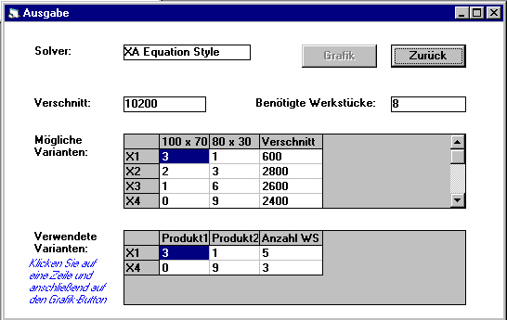
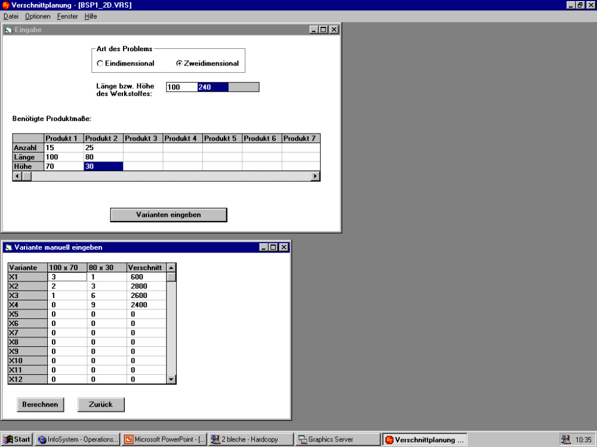
Abbildung 1: Screenshot Verschnittplanung mit Visual Basic 3.0

Verschnittplanung mit Visual Basic 6.0:

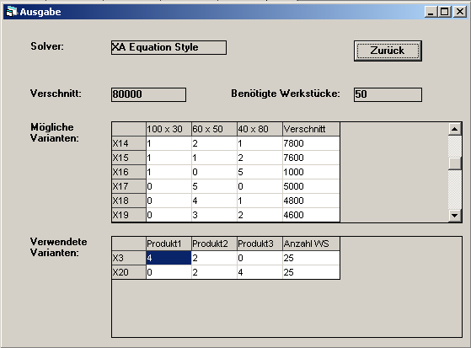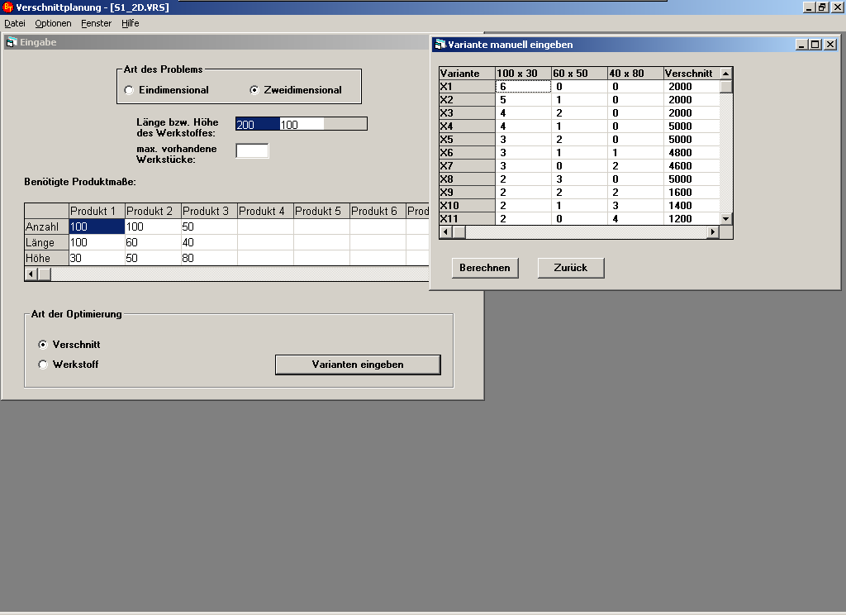
Abbildung 2: Screenshot Verschnittplanung mit Visual Basic 6.0

Graphik Server
Im alten Programm Verschnittplanung wurde von einem Dritthersteller ein Programm zum erstellen von Graphiken benutzt. Dieses Programm ist aber mit Visual 6.0 unkompatibel, da die Graphik.vbx von Microsoft Visual 6.0 nicht importiert werden konnte. Visual Basic stellt eine Funktion zur Übernahme von alten.vbx Dateien in das neue System zur Verfügung. Diese Funktion konnte die vorhandene.vbx Datei, die vom Graphik Server zur Verfügung gestellt wurde, nicht in das neue System übernehmen. Visual Basic stellt einige Funktionen zur Ausgabe von Graphiken zur Verfügung. Diese Graphiktypen sind mit dehnen von Microsoft Excel vergleichbar. Somit waren diese Funktionen für das Programm Verschnittplanung nicht geeignet. Mit Rücksprache mit Herrn Ott, wurde auf die Übernahme der Graphikfunktion in das neue Programm verzichtet.

Solver Aufruf
Der Aufruf der einzelnen Solver aus dem Verschnittplanungsprogramm war unter Visual 3.0 problemlos. Da Visual 3.0 ein 16 Bit Programm ist und somit darauf gewartet wurde, bis der Solveraufruf abgearbeitet wurde. Im Visual 6.0 war dies nicht mehr gegeben. Hier wurde der Solveraufruf neu Implementiert. In Visual Basic 3.0 wurden die Solver mit folgendem Befehl aufgerufen.

x = Shell(WorkingDir + "\solver.pif")

In Visual 6.0 wird der Solver folgender maßen aufgerufen:

Aufruf:

retval = ExecCmd(WorkingDir + "\solver.pif")

Implementierung:

Public Function ExecCmd(cmdline$)
Dim proc As PROCESS_INFORMATION
Dim start As STARTUPINFO

' Initialize the STARTUPINFO structure:
start.cb = Len(start)
start.dwFlags = 1
start.wShowWindow = 2

' Start the shelled application:
ret& = CreateProcessA(0&, cmdline$, 0&, 0&, 1&, _
NORMAL_PRIORITY_CLASS, 0&, 0&, start, proc)

' Wait for the shelled application to finish:
ret& = WaitForSingleObject(proc.hProcess, INFINITE)
Call GetExitCodeProcess(proc.hProcess, ret&)
Call CloseHandle(proc.hThread)
Call CloseHandle(proc.hProcess)
ExecCmd = ret&
End Function

Persönlicher Eindruck
Die Portierung des Programms Verschnittplanung, war eine große Herausforderung für mich, da ich bis zu diesem Zeitpunkt noch keine Erfahrungen mit Visual Basic hatte. Nach einer gewissen Einarbeitungszeit war dieses Hindernis jedoch schnell beseitigt. Die Anpassungen nach der Portierung waren sehr Zeitaufwendig, da einige Funktionen nicht mehr vorhanden waren. Ich hätte gerne mehr Zeit für das Projekt investiert. Leider war es mir aus Zeitgründen im 8. Semester nicht möglich. Den Zeitlichen Aufwand den ich in das Projekt investiert habe, würde ich mit 26 Stunden beziffern.

Erweiterungen (Herbert Hartmann)

Ist-Zustand
Das Programm „Verschnittplanung“ hat bisher für eindimensionale und zweidimensionale Probleme den Verschnitt optimiert. Die Anzahl der dazu benötigten Werkstoffe wird nicht gewichtet, das Programm produziert daher mehr Produkte als eigentlich benötigt bzw. gewünscht sind, da das primäre Ziel bisher ist, den Verschnitt zu optimieren.

Zur Lösungsermittlung werden folgende Solver angeboten: XA Equation, XA MPS Format und LP_ Solve. Der im Menüpunkt angebotene MOPS MPS Format liefert bisher keine Lösungen.

Soll-Zustand

Problematisierung
Um das Programm für den Anwender flexibler zu gestalten, ist es wünschenswert, dass auch nach Werkstücken optimiert werden kann.

Die bisherige Lösung alleine, kann den Anwender nur bedingt unterstützen. Es kann nämlich vorkommen, dass einem Hersteller der 3 Endprodukte1 á 2 Meter Länge und 2 Endprodukte2 á 1,5 Meter Länge aus einem Werkstück mit 5 Meter Länge produzieren möchte, nach der Eingabe in den Solver, als Lösung eine empfohlene Produktion von mehr als der benötigten Zahl Endprodukte angeboten wird, nur um den Verschnitt des Werkstoffes möglichst gering zu halten.

Es sollte dem Anwender jedoch möglich sein, selbst zu entscheiden, ob er einen kleinen Verschnitt haben oder so wenig Werkstücke wie möglich verwenden möchte. Seine endgültige Entscheidung wird er wohl nach einer Abwägung beider Möglichkeiten mit Berücksichtigung der jeweiligen Kosten für Einlagerung bzw. den Preis für das Werkstück treffen.

Lösung: Optimierung nach Werkstücken
Deshalb wurde dem Programm eine Option hinzugefügt, wonach der Anwender auch nach Werkstücken optimieren kann. Er erhält somit zwei möglicherweise stark differierende Lösungen, und kann somit die für ihn optimale wählen.

Dies wurde im LP-Modell dadurch realisiert, dass die Zielfunktion nicht mehr den Verschnitt minimiert, sondern die Summe aller Varianten. wobei jede Variante maximal ein Werkstück bedeutet.

Lösung: Optimierung nach Verschnitt mit Einschränkung der benötigten Werkstückzahl
Wie oben schon erwähnt können beide Optimierungen für den Anwender sinnvoll sein. Oft kann man jedoch keine Entscheidung für nur eine Optimierungsform treffen. Das System wurde daher erweitert und lässt eine Optimierung nach Verschnitt zu, bei der die benötigte Werkstückzahl beschränkt werden kann.

Realisiert wurde dies durch eine weitere Restriktion im LP-Ansatz bei der die Summe aller Varianten kleiner gleich der angegebenen Beschränkung für die Anzahl der Werkstücke ist.

Ausblick anhand eines Beispiels
Im folgenden werden die unterschiedlichen Lösungen der Solver nach den
Optimierungsarten anhand von Beispieldateien erläutert.

HINWEIS: Auf eine Berechnung mit dem Solver MOPS wurde im folgenden verzichtet, da er keine Lösungen liefert (die Ausgabedatei des Solvers ist leer). Auch der XA Solver kann nur unter Vorbehalt verwendet werden, da er keine echte Ganzzahligkeit bietet und somit manche Lösungen Rundungsfehler haben können.

In den Tabellen werden die Kürzel V für Verschnittoptimierung, W für Werkstückoptimierung und V(Wmax) für die Verschnittoptimierung mit einer begrenzten Anzahl Werkstücke(Wmax) benutzt.

- Datei BSP01.vrs

 | Optimierungsart | Verschnitt | Anzahl Werkstücke
XA | V | 0 | 3
 | W | 1000 | 2
 | V(3) | 0 | 3
LP_Solve | V | 0 | 3
 | W | 1000 | 2
 | V(3) | 0 | 3

- Datei BSP01b.vrs

 | Optimierungsart | Verschnitt | Anzahl Werkstücke
XA | V | 700 | 3
 | W | 700 | 3
 | V(2) | 700 | 3
LP_Solve | V | 500 | 2
 | W | 500 | 2
 | V(2) | 500 | 2

Hier kann man erkennen, dass der XA trotz der Einschränkung der Werkstoffe auf 2, immernoch ein Ergebnis mit 3 liefert. Dies liegt daran, dass der XA nicht mit einer echten Ganzzahligkeit arbeitet, die Werte aber im Programm gerundet werden, und die Anzahl der tatsächlich benötigten Werkstoffe im Programm neu errechnet wird.

- Datei BSP02.vrs

 | Optimierungsart | Verschnitt | Anzahl Werkstücke
XA | V | 0 | 3
 | W | 1000 | 2
 | V(3) | 0 | 3
LP_Solve | V | 0 | 3
 | W | 1000 | 2
 | V(3) | 0 | 3

- Datei BSP03.vrs

 | Optimierungsart | Verschnitt | Anzahl Werkstücke
XA | V | 218 | 184
 | W | 283 | 124
 | V(150) | 250 | 150
LP_Solve | V | 217 | 184
 | W | 293 | 122
 | V(150) | 250 | 150

- Datei BSP04.vrs

 | Optimierungsart | Verschnitt | Anzahl Werkstücke
XA | V | 300 | 5
 | W | 300 | 5
 | V(5) | 300 | 5
LP_Solve | V | 300 | 5
 | W | 300 | 5
 | V(5) | 300 | 5

- Datei PARADE.vrs

 | Optimierungsart | Verschnitt | Anzahl Werkstücke
XA | V | 25 | 10
 | W | 25 | 10
 | V(10) | 25 | 10
LP_Solve | V | 25 | 10
 | W | 25 | 10
 | V(10) | 25 | 10

- Datei S1_2D.vrs

 | Optimierungsart | Verschnitt | Anzahl Werkstücke
XA | V | 80000 | 50
 | W | 90600 | 43
 | V(48) | 86400 | 49
LP_Solve | V | 80000 | 50
 | W | - | Solver bleibt hängen
 | V(48) | 84000 | 47

- Datei T1_2D.vrs

 | Optimierungsart | Verschnitt | Anzahl Werkstücke
XA | V | 0 | 50
 | W | 0 | 50
 | V(48) | 0 | 48
LP_Solve | V | 0 | 48
 | W | 0 | 48
 | V(48) | 0 | 48

- Datei T1N_2D.vrs

 | Optimierungsart | Verschnitt | Anzahl Werkstücke
XA | V | 0 | 50
 | W | 0 | 50
 | V(48) | 0 | 49
LP_Solve | V | 0 | 48
 | W | 0 | 48
 | V(48) | 0 | 48

- Datei T3.vrs

 | Optimierungsart | Verschnitt | Anzahl Werkstücke
XA | V | 0 | 45
 | W | 0 | 45
 | V(50) | 0 | 45
LP_Solve | V | 0 | 66
 | W | 365 | 45
 | V(50) | 0 | 50

- Datei T4.vrs

 | Optimierungsart | Verschnitt | Anzahl Werkstücke
XA | V | 65 | 16
 | W | 65 | 16
 | V(16) | 65 | 16
LP_Solve | V | 61 | 15
 | W | 160 | 15
 | V(3) | 61 | 15

- Datei T9.vrs (zu viele Varianten „> 100“ Programm bricht ab)

- Datei test.vrs

 | Optimierungsart | Verschnitt | Anzahl Werkstücke
XA | V | 150 | 150
 | W | 150 | 150
 | V(150) | 150 | 150
LP_Solve | V | 150 | 150
 | W | 150 | 150
 | V(150) | 150 | 150

- Datei TEST_2D.vrs

 | Optimierungsart | Verschnitt | Anzahl Werkstücke
XA | V | 74000 | 42
 | W | 74000 | 42
 | V(3) | 74000 | 42
LP_Solve | V | 73600 | 42
 | W | 73600 | 42
 | V(3) | 73600 | 42

Bemerkungen:
In manchen fällen kommt es vor, dass keine Lösung ausgegeben wird, nach Angabe einer max. Anzahl Werkstoffen, aber wird dann doch eine Lösung errechnet, und dann funktionieren auch reine Verschnitt- und Werkstoffoptimierung. Was das Problem dabei ist konnte ich nicht ermitteln, diese Aufgabe ist vielleicht für die nächste Projektgruppe interessant.

Résumé
Da ich nur Grundkenntnisse in VB 6 hatte war dieses Projekt eine gute Gelegenheit mein Wissen zu erweitern. Danach war es einfach sich in das Programm einzuarbeiten, es zu verstehen und weiterzuentwickeln.
Insgesamt habe ich für das Projekt, die Präsentation und die dazugehörige Dokumentation etwa 20 Stunden aufgewendet, die sich in jedem Fall für mich gelohnt haben. Besonders interessant war für mich dabei ein bereits vorhandenes Projekt weiterzuführen.

Aktualisierung des Hilfesystems (Degu Dagne)
Das vorhandene Hilfesystem zur Verschnittplanung wurde zuletzt im Jahre 1996 erstellt und war auf das damalige System angepasst. Erstellt wurde dies mit dem Help Writer Asisstent 2.0, ein Tool zur Erstellung von Hilfedateien.
Basierend auf dem Verschnittproblem, beschreibt dieses Hilfesystems anhand von Beispielen die Vorgehensweise und Wirkungsweise des Verschnittplanungsprogramms. Deshalb diente hier das Hilfesystem nicht nur um die Vorgehensweise im Programm zu erklären sondern auch über die mathematische Wirkungsweise (Betriebliche Systemforschung) Aufschluss zu geben.

Das neue Hilfesystem
Das neue Hilfesystem beschreibt das neue Verschnittplanungsprogramm. Da aber ein Teil diesen neuen Programms vom Alten stammt (ins Visual Basic 6 portiert wurde), dürfte das alte Hilfesystem hier auch verwendet werden.

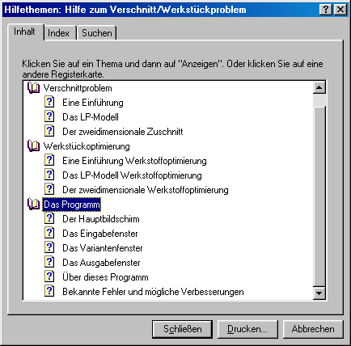
Abbildung 3: Inhalt des neuen Hilfesystems

Das neue Hilfesystem enthält drei große Abschnitte. Wie das alte Hilfesystem beschreibt der erste Abschnitt das Verschnittproblem. Für die Beschreibung des Verschnittproblems wurden demnach die Beispiele und Erklärungen vom alten Hilfesystem übernommen. Der zweite Abschnitt beschreibt den neu eingefügten Teil des Programms (die Werkstückoptimierung). Dieser Abschnitt zeigt anhand von bekannten Beispielen seinen Wirkungsweise, dessen Aufbau der Restriktionen und Zielfunktion. Durch diese Beschreibung kann man leichter den Unterschied zwischen den Optimierungsarten (Werkstücksoptimierung / Verschnittoptimierung) verstehen und seine Anwendung weitgehend flexibilisieren.
Der dritte Abschnitt gibt Information über das Anwendungsprogramm, über dessen Optionen und Funktionen und über die verwendeten Solver.

Die Erstellung
Da das alte Erstellungstool auf dem Markt, im Web oder sonst wo nicht mehr zu finden war, ist das neue Hilfesystem mit dem Erstellungstool von Visual Studio 6 (Hilfeworkshop) erstellt worden. Dabei mussten Teile des alten Systems in das neue Programm eingefügt werden. Diese befanden sich in einem Verzeichnis des alten Programms und wurden für die Weiterentwicklung zur Verfügung gestellt. Deise notwendigen Teile des alten Systems bestanden aus Include- und Bilderdateien, welche mit dem alten Tool erstellt worden waren.
Die folgenden Schritte beschreiben den Aufwand, den ich für die Erstellung benötigte.
- Aktualisierung der RTF Datei auf den neuen Stand (4 Stunden)
- Erstellung von Includedateien unter Beachtung des alten Hilfeformats. (1 Std.)
- Erstellung von passenden WMF Dateien (Bilderdateien). (1 Std).
- Einarbeitung in den Hilfeworkshop von Visual Studio 6. (4 Std.)
- Anpassung der Inhalte und der Oberfläche zum neuen Anwendungsprogramm. (2 Std.)
- Erstellung des Hilfesystems mit Hilfeworkshop. (1 Std.)
- Einfügen des Hilfesystems in das neue Anwendungsprogramm. (1 Std.)

Das Problem welches sich bei der Erstellung ergab, war dass nicht alle dieser Dateien vom Hilfeworkshop übersetzt bzw. verwendet werden konnten. Hier mussten Teile dieser notwendige Dateien neue erstellt und in das neue System eingebunden werden. Deshalb hat sich auch die Oberfläche und Struktur des neuen Systems geändert.
Die Einarbeitung in den Hilfeworkshop vom Visual Studio 6 beanspruchte dazu eine gewisse Zeit. Dennoch war dieses Tool für die Erstellung unseres Hilfesystems von Vorteil, da das aktuelle Anwendungsprogramm in das Visual Basic 6 von Visual Studio erstellt bzw. portiert wurde. Dieses Tool ist zur Zeit, eine der aktuellsten und bekanntesten Tools in dem Bereich und enthält viele Funktionen, welche die Erstellung eines Hilfesystems erleichtern.

Weitere Vorgehensweise
Da bei der Erstellung des neuen Systems einige Probleme auftauchten, sollten für die zukünftige Entwicklungen einige Informationen über das Hilfesystem vorbereitet werden. Folgende Erfahrungen empfehle ich für die Weiterentwicklung.

- Es sollten alle verwendete Dateien, auch die Bilderdateien in einem Verzeichnis gesammelt, in das Anwendungsprogramm eingefügt und dem Entwickler zur Verfügung gestellt werden.
- Erfahrungen und Methoden der verwendete Tools sollten in einer .txt Datei beschreiben werden.
- Die Erstellung sollte möglichst mit einem bekannten und neuwertigen Tool durchgeführt werden, damit die Entwickler bei den kommenden Versionen dieses Erstellungswerkzeug verwenden können.

Abbildungsverzeichnis
Abbildung 1: Screenshot Verschnittplanung mit Visual Basic 3.0 4
Abbildung 2: Screenshot Verschnittplanung mit Visual Basic 6.0 4
Abbildung 3: Inhalt des neuen Hilfesystems 12

